ИНСТРУКЦИЯ ПОЛЬЗОВАТЕЛЯ
РАСЧЕТНО-ИССЛЕДОВАТЕЛЬСКОГО КОМПЛЕКСА
КОНТРОЛЯ РААСХОДА ТЕПЛОНОСИТЕЛЯ
(РИК КРТ)
ОГЛАВЛЕНИЕ

2. Расчетный модуль РИК КРТ …………………………………………………….……3

2.1. Инсталляция …………………………………………………………………………3
2.2. Инструкция по использованию расчетного модуля РИК КРТ ……………………5
2.2.1. Описание графического интерфейса ………………………………..……5
2.2.2.а. Добавление данных в базу. …………….…………………………..……7
2.2.2.б. Восстановление расходов……………………………………………..…10
Просмотр результатов восстановления по всей АЗ ………………………….10
Просмотр отдельного параметра………………………………………………12
Просмотр разности (изменения) параметра …..………………………………15
2.2.2.в. Экспортирование базы……..…………………….………………………17

2. Расчетный модуль РИК КРТ

2.1. Инсталляция

Установка компонентов .Net Framework 2.0 если не установлены в системе
Запустить en_Net_Framework_20_redist_x86.exe, в появляющихся диалоговых окнах всегда выбирать Next, в последнем окне для завершения установки нажать Finish (если данный компонент уже установлен то после запуска будет предложено его восстановление или удаление, в этом случае надо отказаться от этих действий и перейти к следующему пункту). Данный компонент можно загрузить с сайта Microsoft: http://www.microsoft.com/downloads/details.aspx?FamilyID=0856EACB-4362-4B0D-8EDD-AAB15C5E04F5

Запуск инсталлятора
Запустите KNPP1_metro.exe. Появится окно как на рис.1
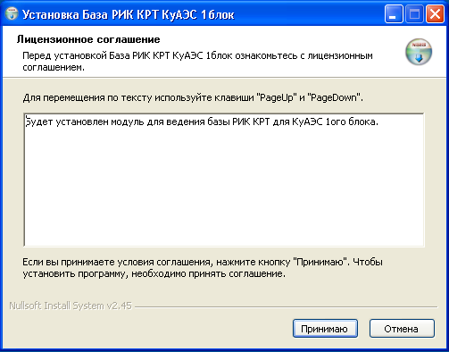
Рис. 1.

Нажмите “Принимаю” и на следующих шагах нажимайте “далее”, данные шаги соответствуют рис. 2-4.

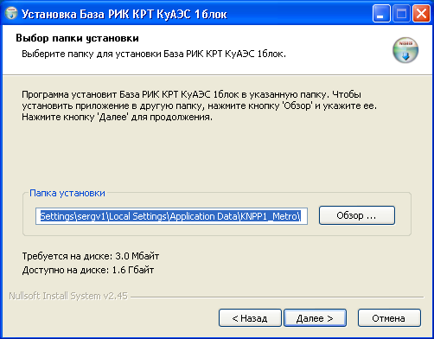
Рис. 2

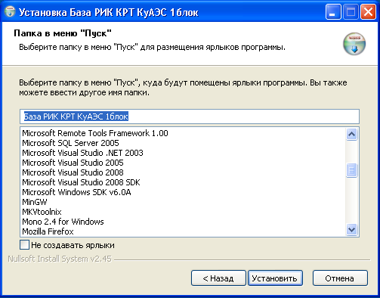

Рис 3.

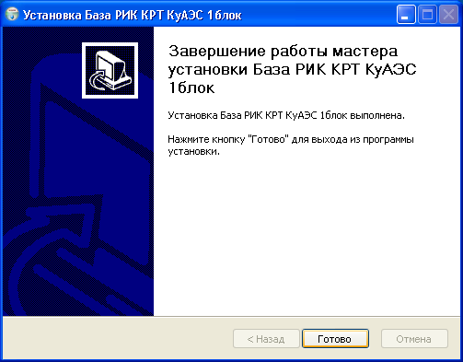
Рис 4.

После этого программа также будет доступна в меню Пуск-> Программы -> База РИК КРТ -> Запуск базы

2.2. Инструкция по использованию расчетного модуля РИК КРТ

Начало работы начинается с запуска программы RecoveryFactory.exe или выбора ярлыка из меню Пуск

2.2.1. Описание графического интерфейса

Расчетный модуль РИК КРТ имеет единый графический интерфейс, основное окно приведено на рис.5.

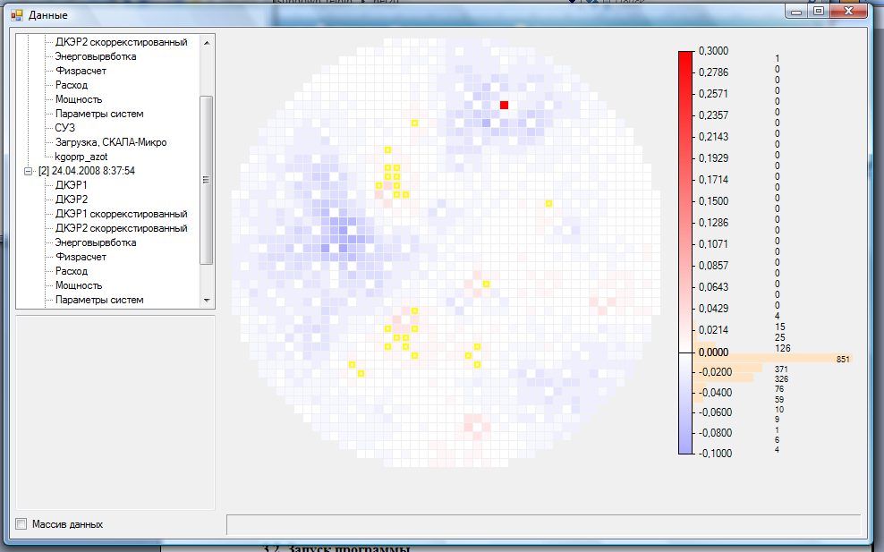
Выбор параметра для отображения

Гистограмма распределения значений параметра

Картограмма для выбранного параметра

Рис.5.

2.2.2. Выбор решаемой задачи
Расчетный модуль РИК КРТ позволяет решать следующие задачи: проводить восстановление расходов, просматривать в графическом режиме данные, хранящиеся в БД, добавлять данные в БД и экспортировать базу во внешний файл. Главное окно модуля приведено на рис.6.
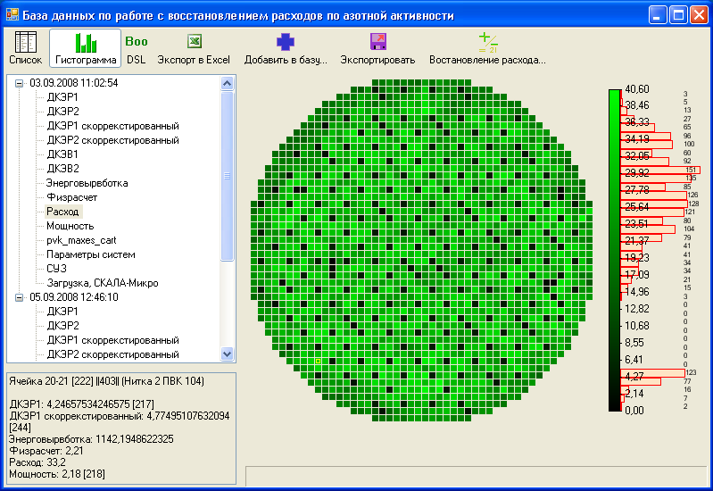
Рис.6.

В главном окне программы отображается текущее состояние БД. Операции с базой осуществляются по нажатию на кнопки в верхней панели («Добавить в базу», «Экспортировать», «Восстановление расходов»).

2.2.2.а. Добавление данных в базу
Для начала процедуры добавления следует нажать кнопку «Добавить в базу». После этого будет предложено выбрать файлы срезов Скала-Микро и файл азотной прописки, диалоговые окна соответственно отображены на рисунках 7-8.

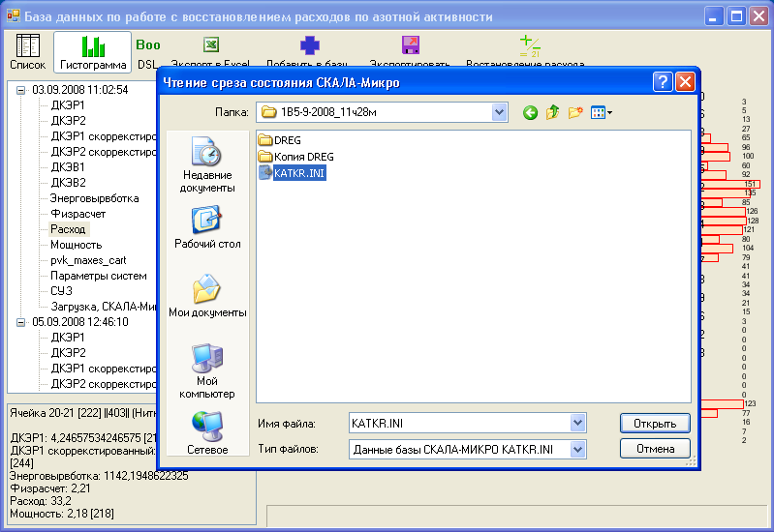
Рис 7.

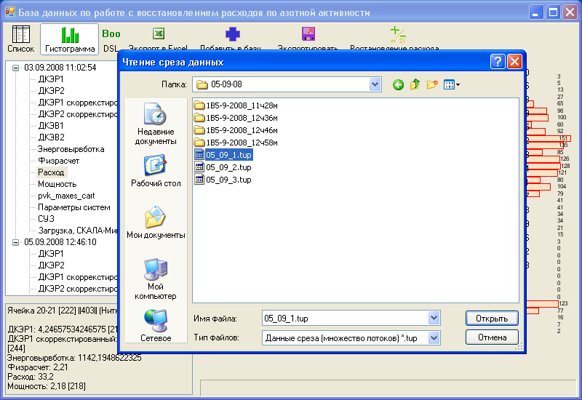
Рис 8.

После этого программа проанализирует данные, разберет прописки и сопоставит загрузку с разобранными данными. Если все произошло успешно, то появится окно как на рис. 9

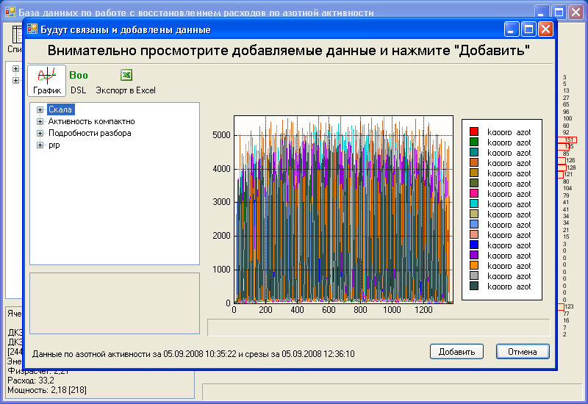
Рис 9.
Если найдены рассогласования с загрузкой (например, канал с ТВС имеет очень низкую активность, то появится окно как на рис. 10.)

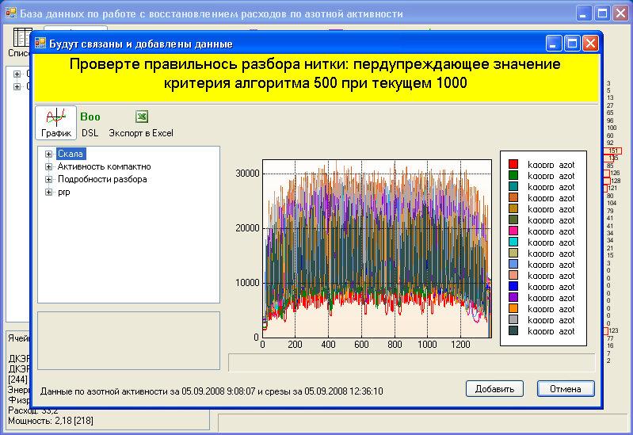
Рис. 10

В данном случае стоит внимательно просмотреть добавляемые данные, что данные со скалы и азотной прописки были сняты за один период времени. А также визуально убедиться, что была импортирована азотная прописка (примечание: на Рис.10 как раз изображена прописка не в азотном окне, присутствует характерный нижний «горб», который отсутствует в азотном окне). Также снизу диалогового окна приводятся даты связывающихся параметров. Если же данные являются корректными то по нажатию «Добавить» они будут занесены в базу.

Если количество несоответствие превышает пороговое значение или найдены не все ПВК в прописке, то появится окно как на рис 11.

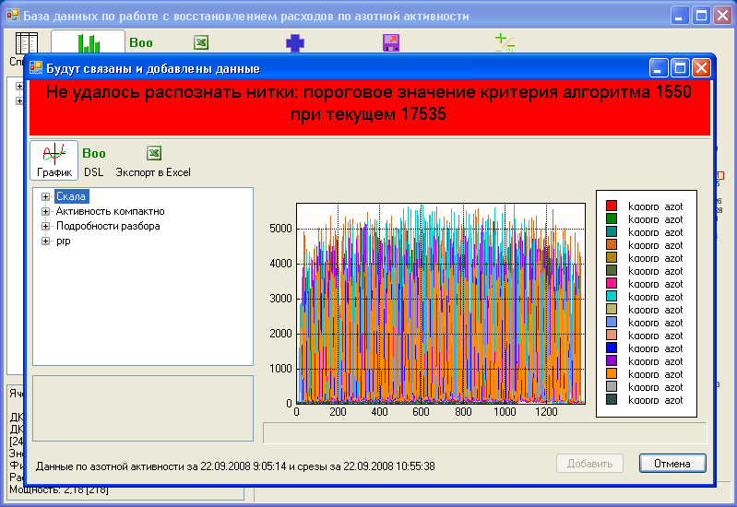
Рис. 11

В данном случае добавление становится недоступным, так как такие данные не позволят нормально функционировать программе. В данном случае на Рис.11 была во второй трети приостановлена запись для 8 телеги.

2.2.2.б. Восстановление расходов

В окне «Восстановление расходов» нужно с помощью «мыши» выбрать срезы для настройки и для восстановления из списка (см.рис.12) и нажать «Восстановить».
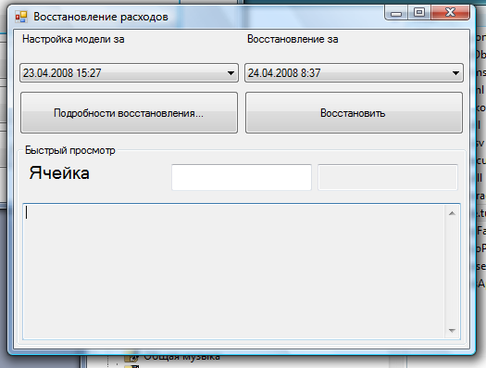
Рис.12.

Результаты восстановления расходов можно просмотреть по кнопке «Подробности восстановления» – просмотр по всей АЗ, или в отдельной ячейке – задав № ячейки в текстовом поле (см.рис.13).
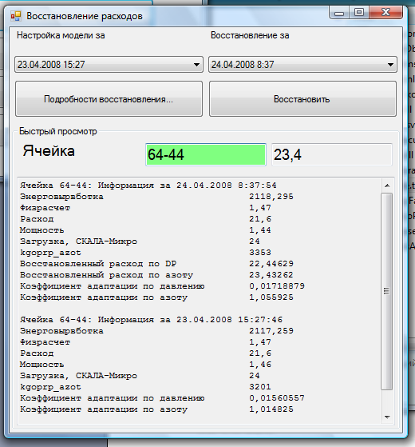
Рис.13.

Просмотр результатов восстановления по всей АЗ (см.рис.14)

Просмотр отдельного параметра
После выбора параметра для просмотра в левом окне в центральной части окна отображается картограмма для выбранного параметра.
Щелчком левой кнопки «мыши» по ячейке на картограмме можно вывести на экран параметры этой ячейки.
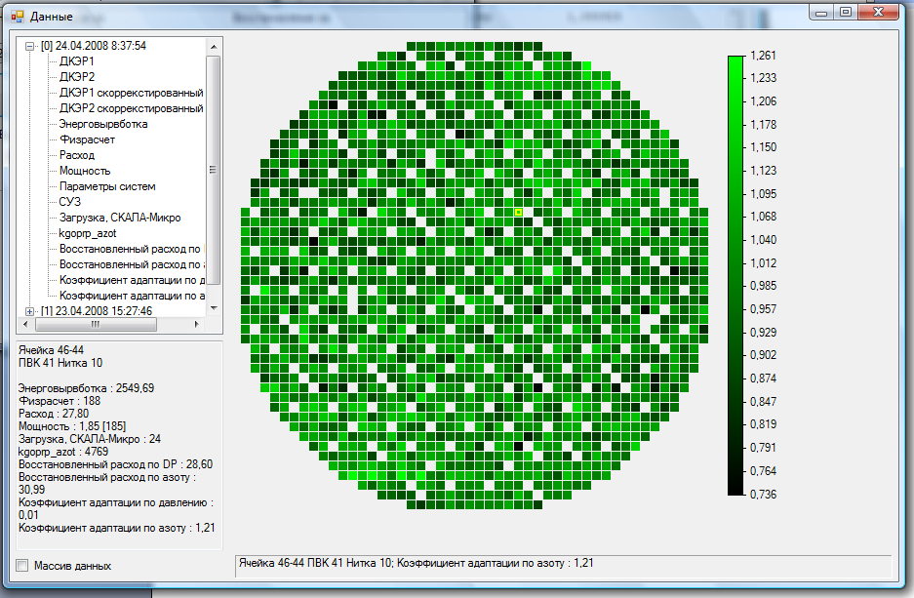
Параметры выбранной ячейки

Выбор ячейки

Рис.14.

При щелчке правой кнопки «мыши» по ячейке появляется меню (рис.15), позволяющее просмотреть историю одной выбранной ячейки или нескольких (см.рис.16), а также сформировать отчет по выбранным ячейкам в текстовом формате (см.рис.17)
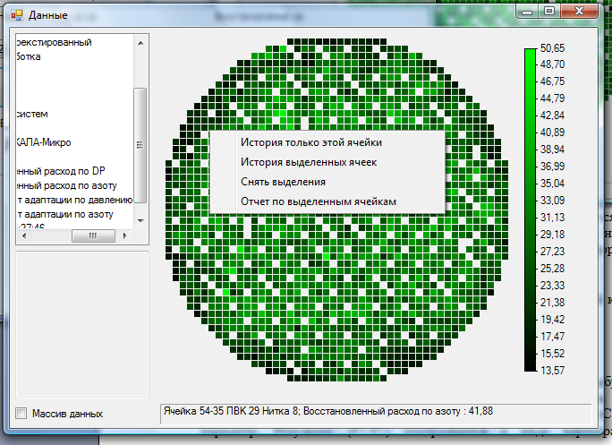
Рис.15.

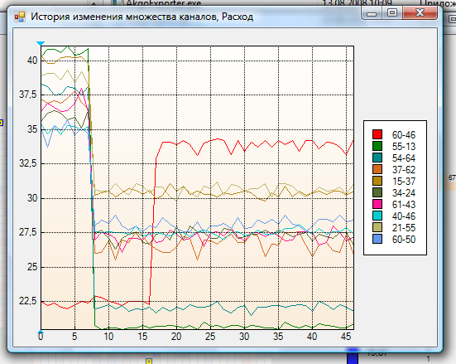
Рис.16.

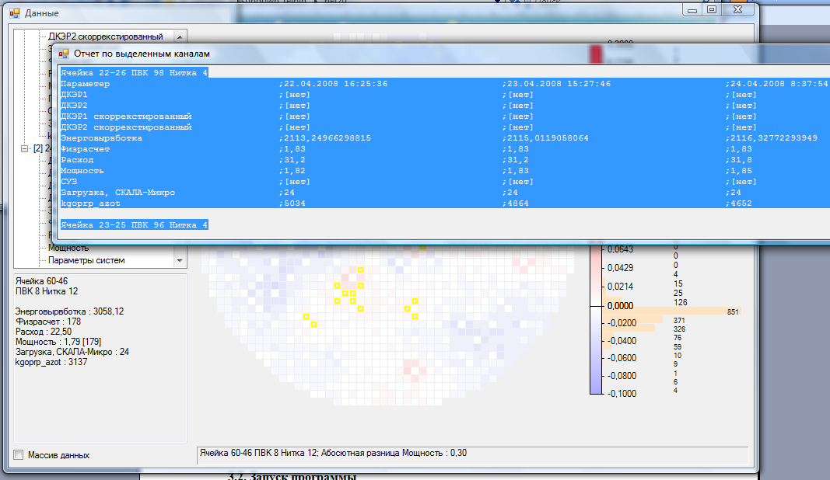
Рис.17.

При изменении просматриваемого параметра (переходе к другой картограмме) выделение ячеек сохраняется.

Просмотр разности (изменения) параметра

Просмотр абсолютной разности параметра
Для просмотра абсолютной разности параметра необходимо выбрать два параметра – P1 и P2. После выбора левой кнопкой «мыши» первого параметра Р1 нужно нажать клавишу «Ctrl» (изменится вид курсора – крестик) и, не отпуская «Ctrl», выбрать второй параметр Р2. Результат (P2-P1) отображается в виде картограммы и гистограммы распределения (рис.18).

Рис.18.

Справа от гистограммы отображается количество ячеек, попавших в соответствующий интервал. Для выделения на картограмме ячеек, попавших в некоторый интервал гистограммы, нужно нажать левой кнопкой «мыши» на соответствующий столбик гистограммы или на число справа от него. Щелчок правой кнопкой «мыши» снимает выделение ячеек соответствующего диапазона.

Просмотр относительной разности параметра
Для просмотра относительной разности параметра необходимо выбрать два параметра – P1 и P2. После выбора левой кнопкой «мыши» первого параметра Р1 нужно нажать клавишу «Shift» (изменится вид курсора -- крестик) и, не отпуская «Shift», выбрать второй параметр Р2. В этом случае результат – (P2-P1)/P2.

Дополнительные функции просмотра
При выделении блока данных в списке могут появиться дополнительные кнопки просмотра данных. Например, при просмотре блока ДКЭВ появляется кнопка «Список» рис 19, при нажатии на которую эти данные отображаются в виде списка рис 20. Также в любой момент можно нажать кнопку «Экспорт в Excel» и в случае наличия установленной копии Excel произойдет её запуск и копирование данных.

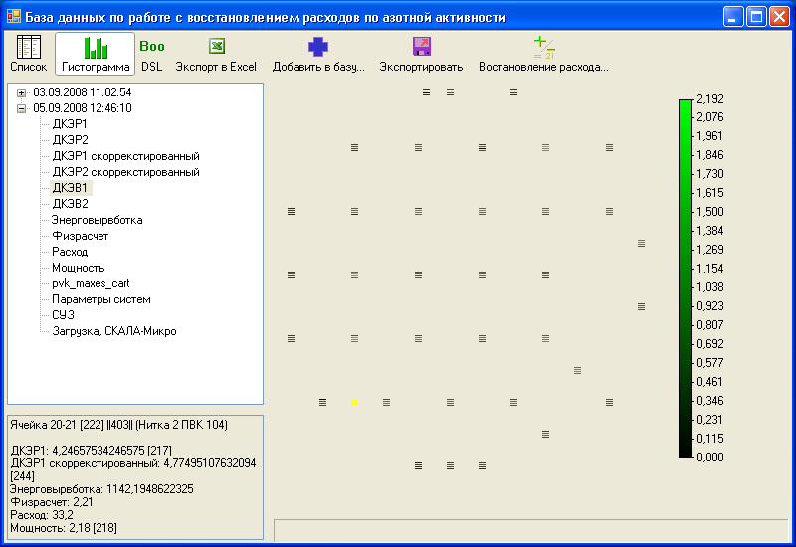
Рис. 19

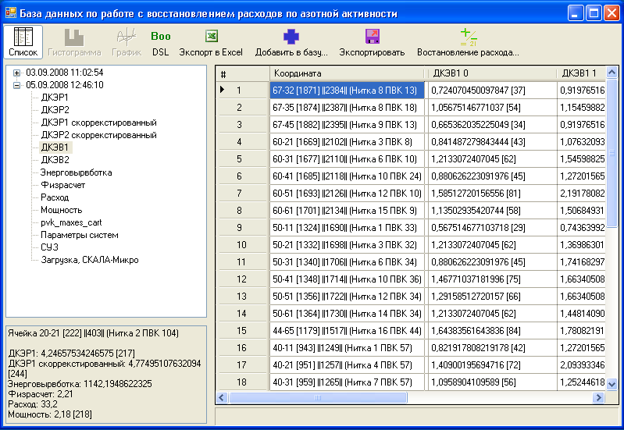
Рис. 20

2.2.2.в. Экспортирование базы
Для экспортирования всей базы необходимо нажать «Экспортирование» после чего появится окно как на рис 21
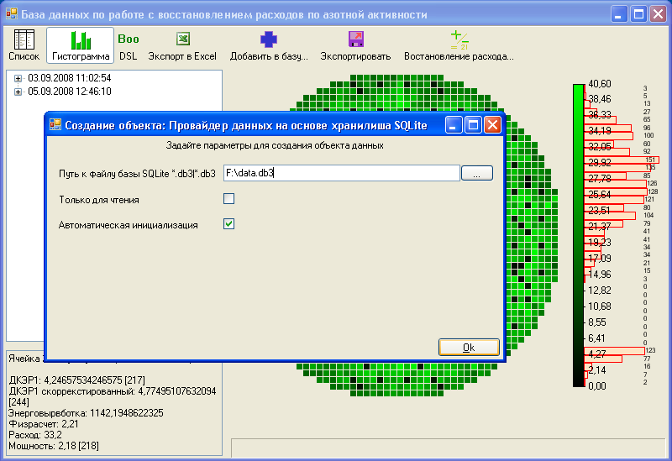
Рис 21.

В появившемся окне надо вписать путь и имя файла, куда будет записываться база. Для обзора можно воспользоваться кнопкой «…». После чего нажать «Ок».

Для копирования базы на другую машину следует экспортировать базу и сохранить её. Далее установить комплекс, но не запускать его. Открыть папку, где был установлен комплекс и скопировать туда базу. После чего переименовать файл базы в «KNPP1RIK.db3». При запуске нового экземпляра комплекса он увидит экспортированную базу.

